12 Ιουλίου, 2024

**ΔΕΛΤΙΟ ΤΥΠΟΥ**

ΑΠΟΤΕΛΕΣΜΑΤΑ ΤΗΣ ΕΡΕΥΝΑΣ ΚΑΤΑΣΚΕΥΩΝ ΚΑΙ ΑΝΑΠΤΥΞΗΣ ΓΗΣ 2022

**Αύξηση στην Προστιθέμενη Αξία του Κατασκευαστικού Τομέα κατά 8,9%**

Σύμφωνα με τ’ αποτελέσματα της Έρευνας Κατασκευών και Ανάπτυξης Γης, τα κυριότερα μεγέθη στον κατασκευαστικό τομέα κατά το 2022 κατέγραψαν θετικό ρυθμό ανάπτυξης σε σύγκριση με το 2021.

Συγκεκριμένα, η αξία παραγωγής στον ευρύτερο κατασκευαστικό τομέα αυξήθηκε το 2022 κατά 10,3% και έφθασε στα €5.564,7 εκατομμύρια σε σύγκριση με €5.044,9 εκατομμύρια το 2021. Η προστιθέμενη αξία σε τρέχουσες τιμές αυξήθηκε κατά 8,9% στα €1.442,4 εκατομμύρια το 2022 από €1.325,0 εκατομμύρια το 2021.

Οι νέες κατασκευές έφθασαν το 2022 στα €3.392,8 εκατομμύρια, καταγράφοντας αύξηση 15,6% σε σύγκριση με το 2021. Ειδικότερα, τα οικιστικά κτίρια αυξήθηκαν κατά 21,3% σε σύγκριση με το 2021, τα μη οικιστικά κτίρια μειώθηκαν κατά 1,8% και τα έργα πολιτικού μηχανικού αυξήθηκαν κατά 18,4%.

Η απασχόληση στον κατασκευαστικό τομέα αυξήθηκε το 2022 κατά 3,0% στις 37,5 χιλιάδες από 36,4 χιλιάδες άτομα το 2021.

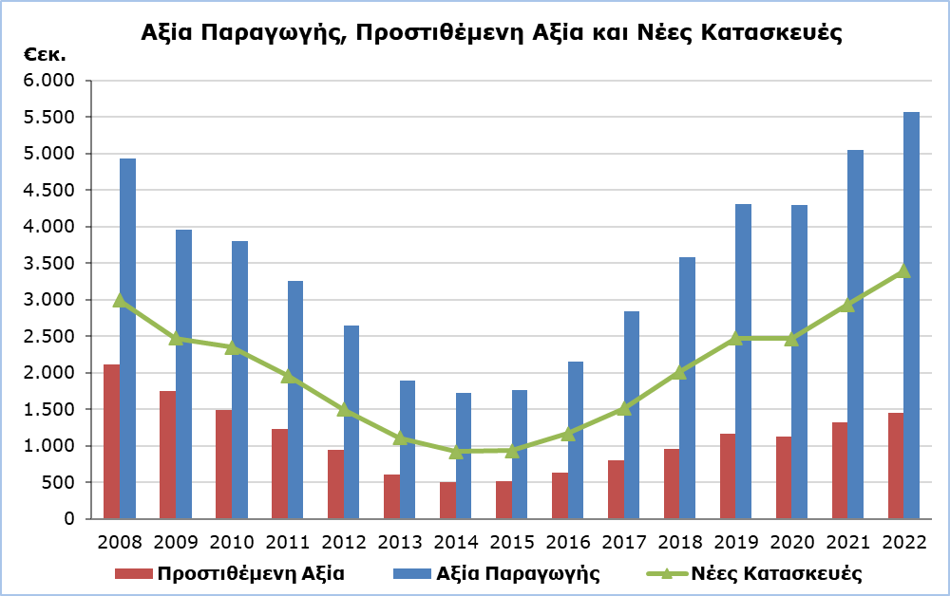

|  |  |  |  |  |  |  |
| --- | --- | --- | --- | --- | --- | --- |
| **Πίνακας** | | | |  | |  |
| **Κυριότεροι Δείκτες** | **2022** | **2021** |  | | **Ποσοστιαία Μεταβολή**  **(%)** | |
|  | |  |
| Αξία Παραγωγής (€εκ.) | 5.564,7 | 5.044,9 |  | | 10,3 | |  |
| Προστιθέμενη Αξία σε Τρέχουσες Τιμές (€εκ.) | 1.442,4 | 1.325,0 |  | | 8,9 | |  |
| Απασχόληση | 37.454 | 36.360 |  | | 3,0 | |  |
| Νέες Κατασκευές (€εκ.) | 3.392,8 | 2.935,2 |  | | 15,6 | |  |
| Οικιστικά κτίρια (€εκ.) | 2.234,6 | 1.841,8 |  | | 21,3 | |  |
| Μη οικιστικά κτίρια (€εκ.) | 663,7 | 675,6 |  | | -1,8 | |  |
| Έργα πολιτικού μηχανικού (€εκ.) | 494,5 | 417,8 |  | | 18,4 | |  |

**ΜΕΘΟΔΟΛΟΓΙΚΕΣ ΠΛΗΡΟΦΟΡΙΕΣ**

**Ορισμοί**

**Αξία Παραγωγής** – Προκύπτει αφού προστεθούν στον κύκλο εργασιών άλλα έσοδα και τυχόν μεταβολές στην αξία των αποθεμάτων στο τέλος του έτους και αφαιρεθεί η αξία των εμπορευμάτων καθώς και ακινήτων που αγοράστηκαν για μεταπώληση.

**Προστιθέμενη Αξία σε τρέχουσες τιμές** - Προκύπτει αφού αφαιρεθεί από την αξία παραγωγής το σύνολο των δαπανών σε έξοδα παραγωγής, διοικητικά έξοδα και ενοίκια που πληρώθηκαν για κτίρια και μηχανήματα.

**Απασχόληση** – Ο μέσος όρος του συνολικού αριθμού μισθωτών και αυτοεργοδοτουμένων κατά τη διάρκεια του έτους, σε ισοδυναμία πλήρους απασχόλησης.

**Κάλυψη και Συλλογή Στοιχείων**

Η Έρευνα Κατασκευών και Ανάπτυξης Γης καλύπτει δειγματοληπτικά 1.320 περίπου επιχειρήσεις που η κύρια τους δραστηριότητα εμπίπτει στον τομέα F του συστήματος ταξινόμησης οικονομικών δραστηριοτήτων NACE Αναθ. 2 της Ευρωπαϊκής Ένωσης. Περιλαμβάνονται οι κλάδοι 41 (κατασκευές κτιρίων), 42 (έργα πολιτικού μηχανικού) και 43 (εξειδικευμένες κατασκευαστικές δραστηριότητες).

Η συλλογή των στοιχείων από τη Στατιστική Υπηρεσία γίνεται με προσωπικές συνεντεύξεις στις επιχειρήσεις, με τηλεφωνικές συνεντεύξεις, με ηλεκτρονικό ταχυδρομείο, και αξιοποιώντας διοικητικές πηγές.

***Για περισσότερες πληροφορίες:***

Πύλη Στατιστικής Υπηρεσίας, υπόθεμα [Κατασκευές](https://www.cystat.gov.cy/el/SubthemeStatistics?id=31)

[Προκαθορισμένοι Πίνακες](https://www.cystat.gov.cy/el/KeyFiguresList?s=31) (Excel)

[Μεθοδολογικές Πληροφορίες](https://www.cystat.gov.cy/el/MethodologicalDetails?m=2243)

*Επικοινωνία*

Παναγιώτα Χριστοδούλου, Τηλ:+35722602172, Ηλ. Ταχ.: [pchristodoulou@cystat.mof.gov.cy](mailto:pchristodoulou@cystat.mof.gov.cy)